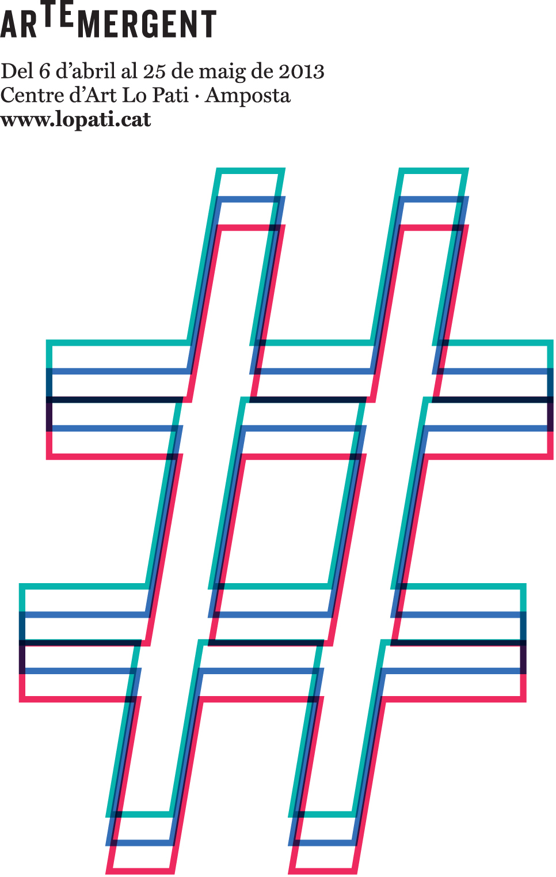

Amb la voluntat de donar suport a la nova creació i als artistes emergents de les Terres de l’Ebre, el Centre d’Art Lo Pati amb el suport dels Serveis Territorials de Cultura de la Generalitat de Catalunya, presenten aquesta segona edició del cicle Art Emergent TE. En aquesta exposició podrem veure un ampli ventall de llenguatges propis de les arts visuals contemporànies: vídeo art, instal·lacions multimèdia, escultures, art sonor i un documental creatiu. La majoria de les temàtiques que aborden les obres giren al voltant de qüestions relacionades amb l’entorn natural i la singularitat cultural de les Terres de l’Ebre. Treballs, tots ells, molt compromesos i fruit d’un procés de recerca i creació encomiables. La mostra la configuren:

Josep Juan
La fína línia dolça

Ekain Olaizola & Anna Urioste
Cementiri de Vaixells

Pau Itarte
Escenes de l’Etern Retorn

Vicent Matamoros
Fragments de l’Ebre

Títol de l'obra: La fina línia dolça
Autor: Josep Juan
Any de producció: 2011-2012
Tècnica: Audiovisual

Les artèries de la Conca de l’Ebre mostren la majestuositat d’un riu que hauria de ser i gairebé no és. Ell però, en alguns trams i en comptades ocasions, s’entesta en recordar-nos la grandesa que va tindre un dia. Un sol riu, 109 embassaments, 10.000 balses, 850 assuts, 35.000 pous, 8 transvasaments i 6.000 hectàrees de canals de reg. Parlo d’una lluita constant que l’Ebre no domina, en un curs fluvial manipulat. Parlo d’una lluita que pertany a les persones. És una aventura entre present i passat, canvi i tradició, formigó i fertilitat.

L’Ebre és el braç dèbil d’un puny tancat que guarda poder. Topa i topa una vegada i una altra amb els pantans que s’estenen pel pendent de les muntanyes, arrasant la línia sinuosa que abraçava el bosc de ribera ara inundat: àlbers, xops, salzes, verns, oms, àguiles i cigonyes.

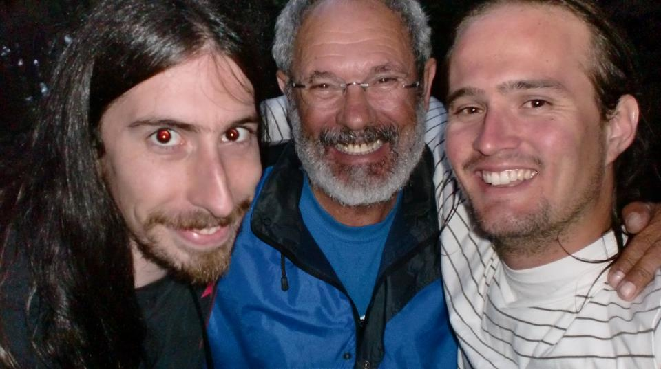
L’equip de les barques. D’esquerra a dreta: Jon Gras, Josep Polet i Josep Juan.

Delta de l’Ebre, Barra del Trabucador.
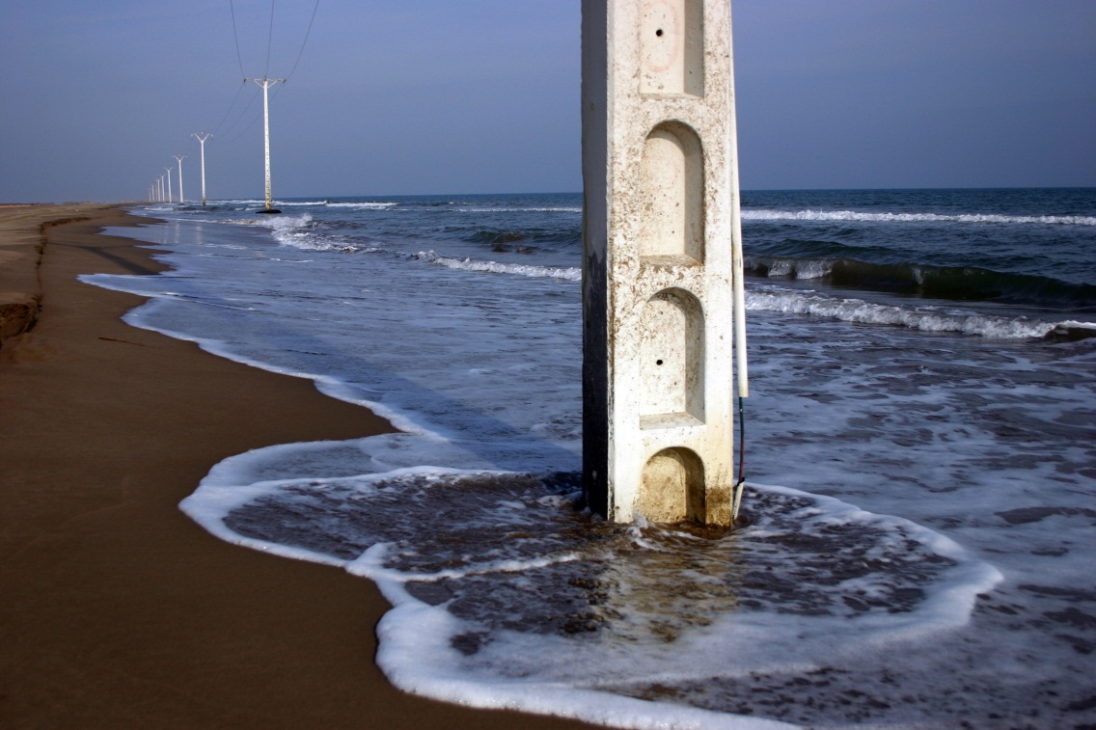

Josep Juan
La Ràpita, 1984.

Llicenciat en Periodisme i Antropologia per la Universitat Rovira i Virgili, he estudiat cinema documental a la EICTV de Cuba i altres cursos de cinema a ESARDI, al CCCB, etc. Durant cinc anys he coordinat el projecte de cooperació “Cooperativa de Cine Aminetu Haidar” als campaments sahrauís. He participat en festivals internacionals i he dirigit diferents documentals per a Televisió de Catalunya, Canal TE, etc. Actualment treballo des de River Movies, la productora que dirigeixo. Vull continuar la meua carrera acadèmica en estudis de postgrau en cinema i antropologia sense deixar mai de banda la creació audiovisual com a forma d’experimentació, expressió i lluita.

Títol de l'obra: Cementiri de vaixells
Autors: Ekain Olaizola (escultura) i Anna Urioste (documentació i AV)
Any de producció: 2012-13
Tècnica: Escultura en ferro i audiovisual.

Cementiri de vaixells és una instal·lació que pretén rememorar la història d'alguns naufragis de vaixells que, en el creixement del delta mar endins, han quedat coberts pels llims i pels fangs. A la vegada, dins del context actual de regressió del Delta, vol posar l'accent en el mateix fenomen de retrocés que posa al descobert les restes d'aquests vaixells, un fenomen malaurat que, a la vegada, irònicament, deixa enlaire part de la nostra història.

La instal·lació es composa d'un audiovisual que recrea la mar en diferents estats, de tretze escultures de ferro que representen dotze vaixells que van naufragar a la mar de l'Ebre i un submarí que, en el context de la I guerra mundial, fou l'artífex d'un d'aquests naufragis. La flota de vaixells està simbolitzada per escultures fetes a partir de peces trobades a la ferralla que s'han soldat per formar elements mòbils que es balancegen. Cadascuna d'elles pren el nom d'una nau que va naufragar i pretén sintetitzar-ne la seua història.
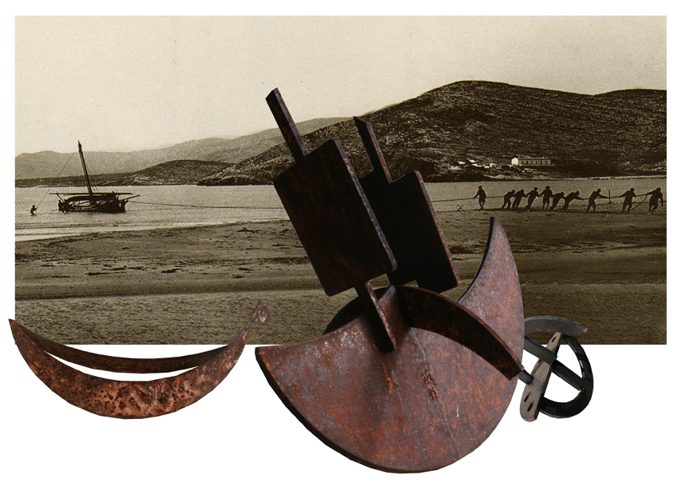

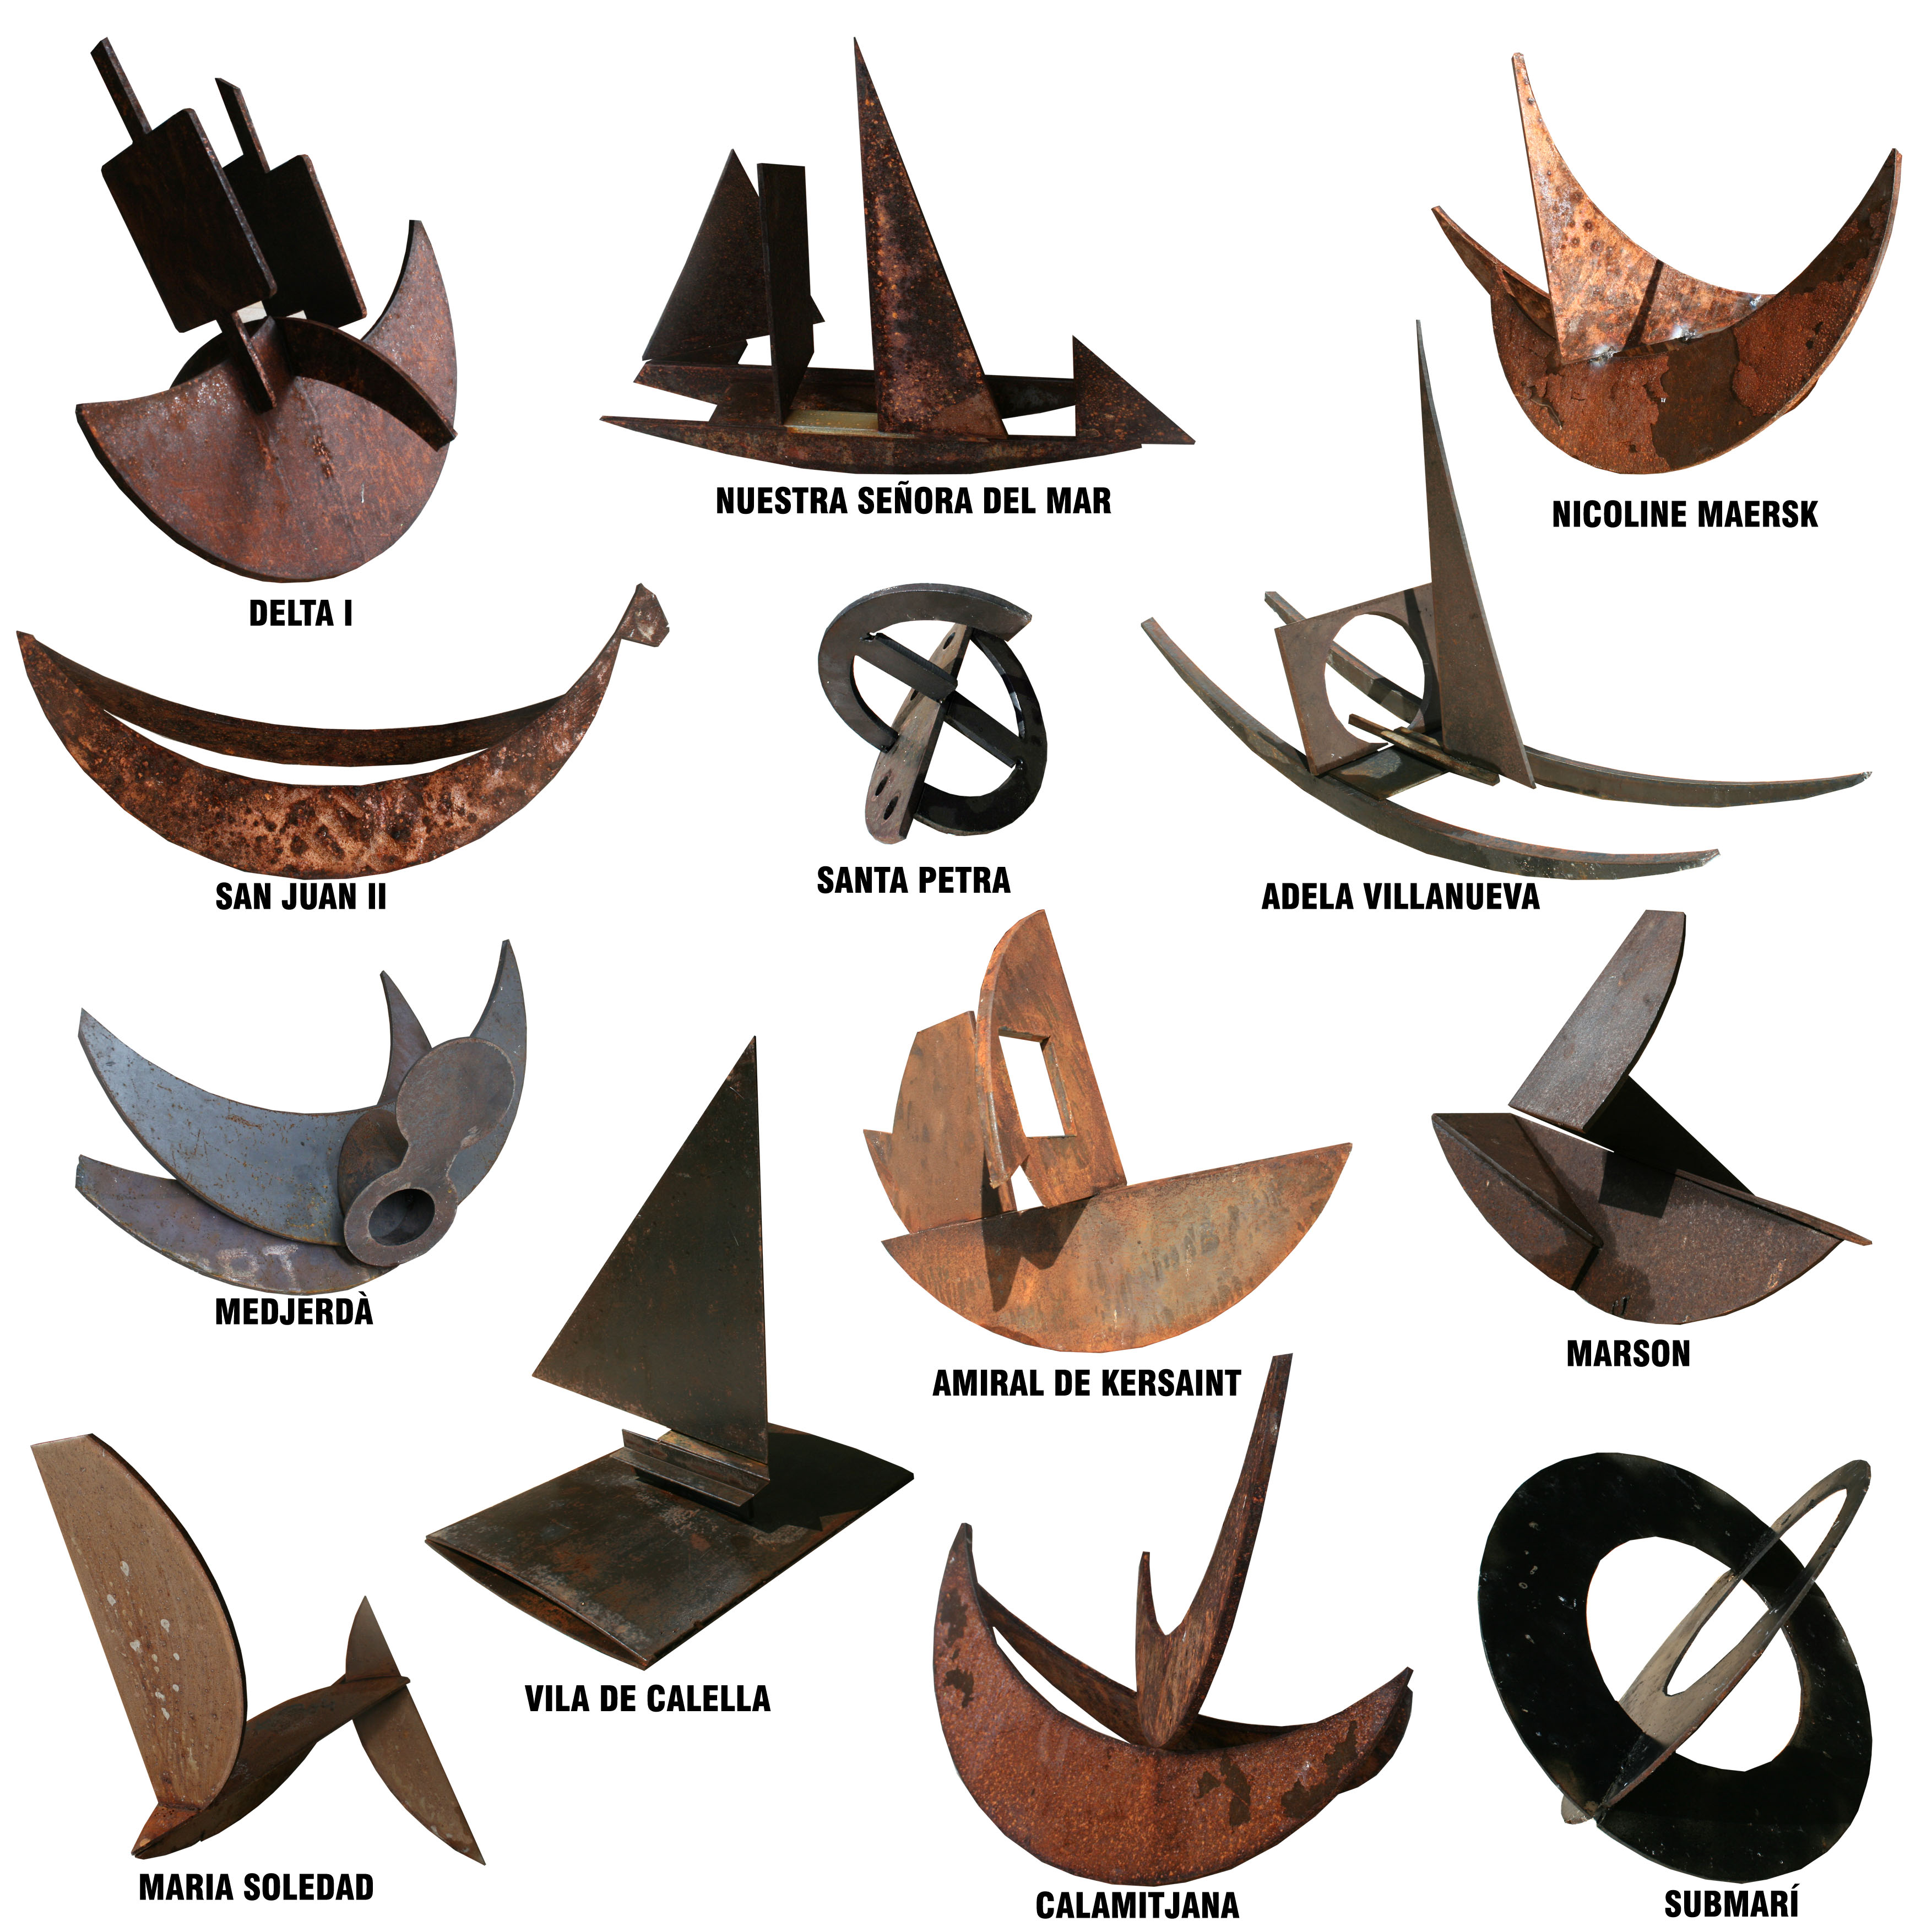
Ekain Olaizola (Donostia 1982) és arquitecte. A partir de 2003 va començar a participar activament en diversos concursos i projectes d'arquitectura aconseguint reconeixements a nivell nacional i internacional. Ha participat en la rehabilitació del Mercat de les Flors i el Centre de Cultura de Llorenç del Penedès, entre d'altres.
A partir de 2010, fincat al Poble Nou del Delta, començà a treballar en la soldadura del ferro, i com a escultor, ha participat en les edicions de la Quinzena Artística de La Ràpita 2011 i 2012.

Anna Urioste (Sant Carles de la Ràpita, 1979) és llicenciada en Filosofia i en Teoria de la Literatura i Literatura Comparada. Compagina l'escriptura i la docència. Guanyadora del primer premi de literatura Josep Còdol 2010 dels Premis Ciutat d'Igualada, es troba acabant una novel·la que té com a escenari el delta de l'Ebre. Actualment és professora de català a l'Espai Catalunya Topalekua.

Títol de l'obra: Escenes de la vida de l'Etern Retorn.
Autor: Pau Itarte Valls
Any de producció: 2012
Tècnica: Vídeo

“Escenes de L’Etern Retorn” són 11 vídeopoemes musicals que acompanyen els directes de la banda L’Etern Retorn. Una banda de cançó pop que acaba de gravar el seu primer disc de títol homònim. 11 vídeopoemes musicals que reflexionen al voltant de les cançons de L’Etern Retorn. 11 visions sobre l'amor, la passió, la nostàlgia, la voluntat, l'esperança o la vida i la mort. Sentiments i constants que es repeteixen eternament al llarg de la història de la humanitat.

“El cinema convencional fa temps que ha deixat d'interessar-me”. Amb aquesta contundència iniciava David Perlov la seva magnífica sèrie documental “Diary” (1973-1983). “Escenes de L’Etern Retorn” fuig d'aquesta convenció cinematogràfica de la qual parlava Perlov per jugar amb les imatges i els sons. Busca experimentar amb les emocions i els sentiments, a la manera en què ho fan la música o la poesia.

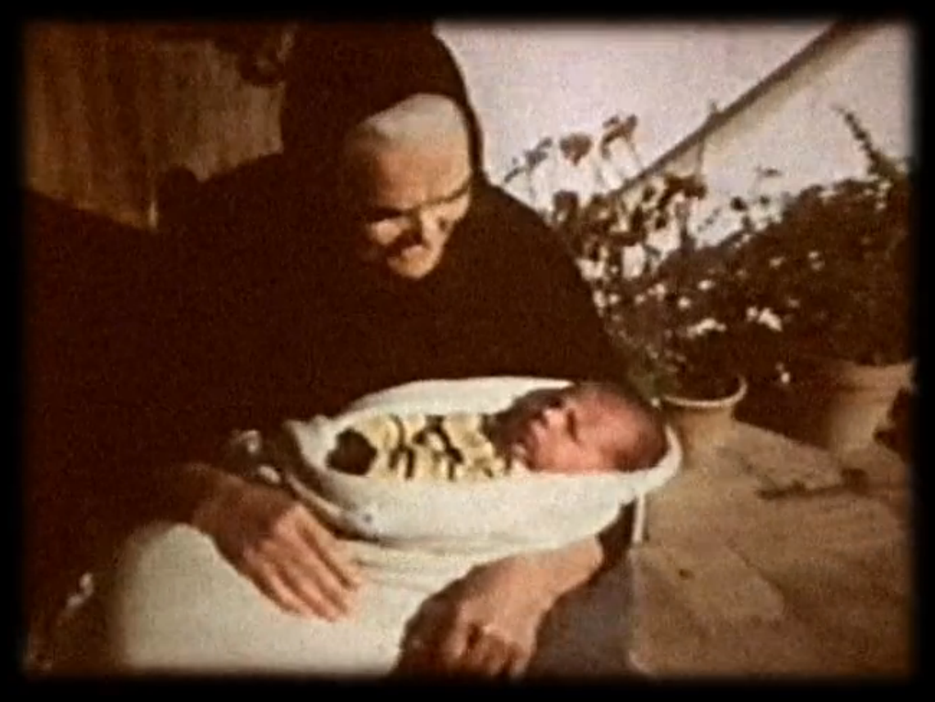

Foto de la formació de l’Etern Retorn
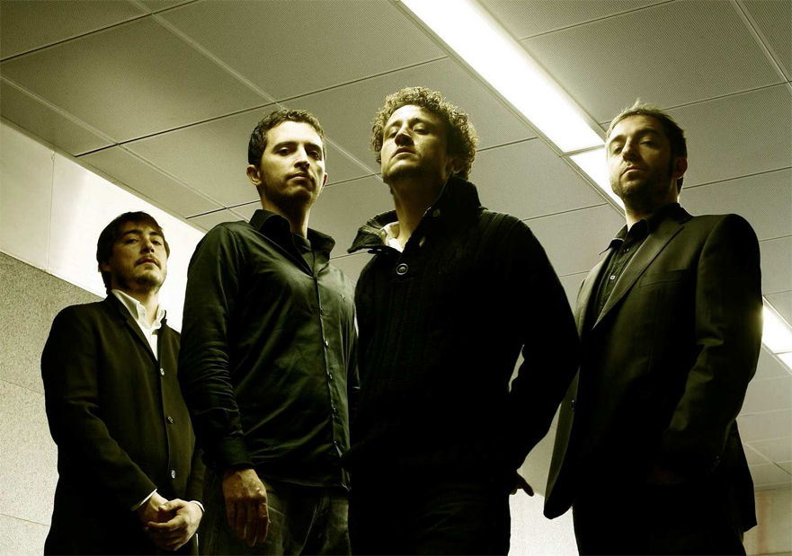

Pau Itarte Valls
Nascut a Ulldecona (Tarragona) en 1978. Visc a Barcelona. Llicenciat en Comunicació Audiovisual per la Facultat Blanquerna de la Universitat Ramon Llull. Treballo i sóc cofundador de Ninots PC, una jove productora ubicada a Barcelona especialitzada en projectes web multimèdia i documentals.

He codirigit els documentals:
Sin Piedras (2005, 52’)
Premi Ciutat de Sant Feliu de Guíxols al Festival Internacional de Medi Ambient de Catalunya (2005).
Premi Millor Guió Nova Autoria al Festival Internacional de Cinema de Sitges (2005).
Somos Viento (2006, 52’)
Retrats (2010, 53’)
Premi Millor Documental d’Art al NoemArt Film Festival (Itàlia).

Títol de l'obra: Fragments de l'Ebre
Autor: Vicent Matamoros.
Confecció: Suevia Sampelayo i Angélica Muñoz
Any de producció: 2013
Tècnica: Confecció, motlles i so

Aquest projecte naix de la necessitat d’ajuntar dues línies de treball, l’escultòrica i la de caçador de sons, durant el viatge és la maleta la qual, com a essència, és l’únic contingut que et pertany i al que pots arribar durant un període de temps que et trobes fora de la teua realitat quotidiana. I respon a la necessitat de tot immigrant que viatja lluny del seu lloc d’origen de poder endur-se una part del material intangible que el va crear.

El fet de realitzar diferents dissenys de maletes/bosses em porta a donar en comparativa una cosificació al so ja que els volums de les maletes respondran a les capacitats dels paisatges escollits. El projecte consta d’un viatge per terres de l'Ebre recollint els paisatges més significatius de cada zona i la realització d’un motlle de la textura del terra per posteriorment donar la forma a una sèrie de bosses i maletes que seran els receptacles dels sons. Tant les bosses com les maletes portaran un sistema electrònic el qual farà que no es tinguin que endollar i siguin autònoms de transport i ús.

El paisatge sonor
La cultura occidental és una cultura eminentment visual, relegant les altres capacitats perceptives a un segon pla. Les percepcions no visuals, possiblement pel seu caràcter efímer, han estat sovint considerades com a menys significatives. El paisatge sonor és la suma de la totalitat de sons d'una àrea definida, d'aquesta manera, el paisatge no es limita a una organització espacial, sinó també temporal. L'espai acústic és com els sons poden ser emesos, enviats i rebuts generalment d'una manera no conscient.

L'ambient acústic configurat pel so, defineix un lloc, els sons d'aquest lloc, natural o urbà, defineixen aquest espai, una plaça o un mercat tenen un so característic i
diferencial, el so és efímer i irrepetible. Aquests ambients sonors varien al llarg del temps, els sons que podem escoltar al voltant nostre no són els mateixos dels que podíem escoltar fa uns anys. Per aquest motiu cal registrar, catalogar i preservar aquest material que configura la nostra memòria col·lectiva.

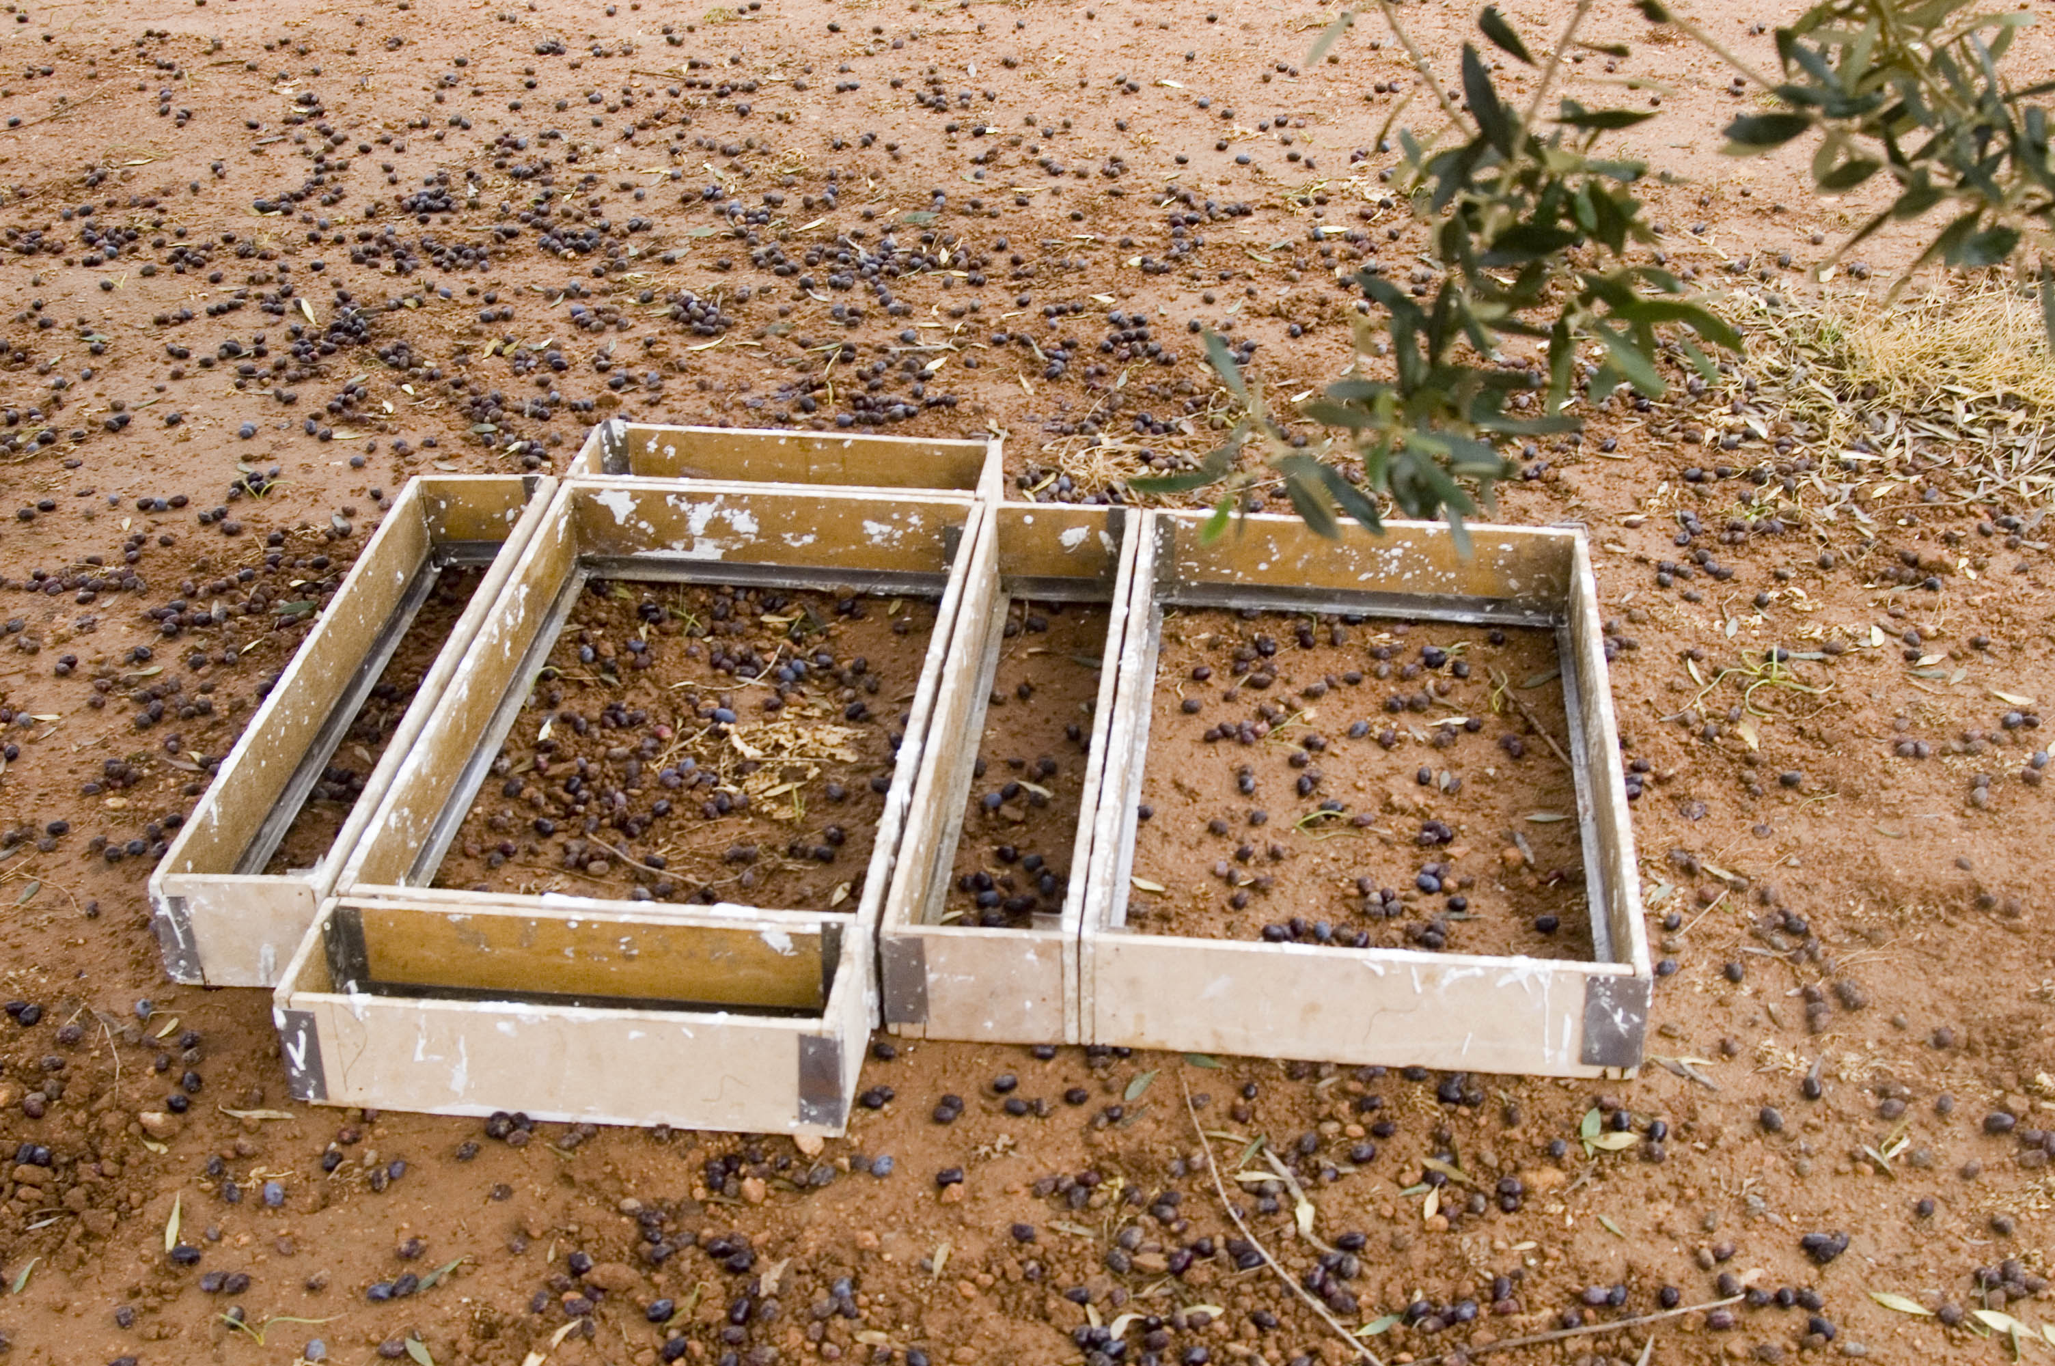
Foto del procés de treball

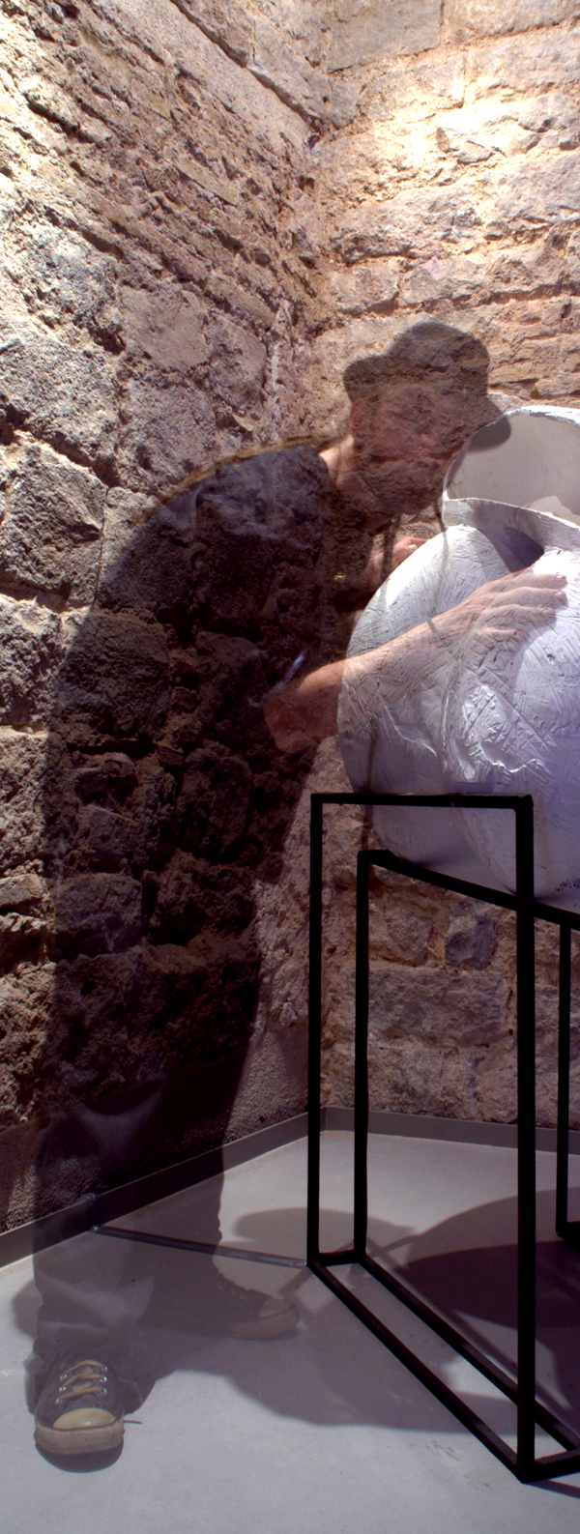
Vicent Matamoros Anglès
Alcanar, 1983

Es gradua en arts aplicades al mur a l'Escola d'Art Esardi d'Amposta, passa a fer Belles Arts a la Facultat de Barcelona, on es llicencia en escultura. És co-fundador del Laboratori d'Art Sonor de la Facultat de Belles Arts (Barcelona). Participa en diferents projectes internacionals com a Açores en la creació d'una serie d'escultures sonores amb vímet per la reserva natural de Sao Miguel, la utilització de la porcellana com a medi sonor per l'escultura a Limoge (França) i l'habilitació d'una sèrie d'escultures ambientals a Transilvània (Romania). Membre actiu i col·laborador amb el projecte d'escultura sonora del taller Baschet de Barcelona i amb el Laboratori d'Art Sonor. Participa conjuntament amb el Mobility lab amb instal·lacions sonores interactives.

Realitza una sèrie d'accions performàtiques sonores amb el Laboratori d'Art Sonor a Museu Picasso, La Panera (Lleida), el Bòlit (Girona) i Convent de Sant Agustí (Barcelona)

